 | LEMBAR KERJA PRAKTIKUM  ALGORITMA DAN PEMROGRAMAN II  T.A. Genap 2025/2026 | Nilai | Paraf Dosen

- Identitas
Topik : Returning a result from a function
Kelas : 2 INF C
Nama : Robbi Hamdi
Tanggal Pengerjaan : April 2026

- Tujuan
- Mahasiswa Mampu memahami konsep return pada fungsi dalam bahasa pemrograman python.
- Instruksi Pengerjaan
- Cobalah semua script python yang ada pada modul materi.
- Copy-paste script python pada box Code.
- SS Output dimulai dari path tempat file.py disimpan. Contoh:

- Hasil Pengerjaan
- Return tanpa ekspresi: memanggil fungsi tanpa argumen
Code:
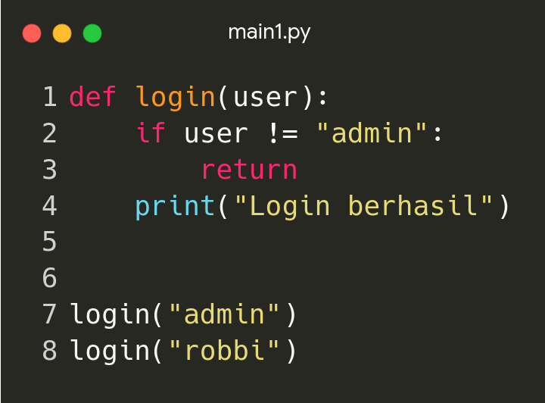
Output:
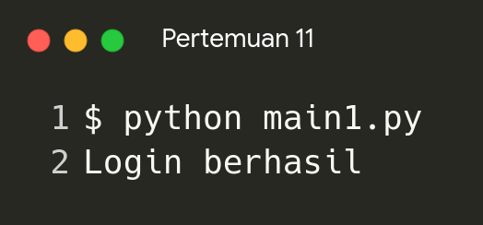
Jelaskan:
Hanya satu yang mengembalikan nilay yaitu login(“admin”) karena sesuai dengan usernya

- Return tanpa ekspresi: memanggil fungsi dengan argumen False
Code:
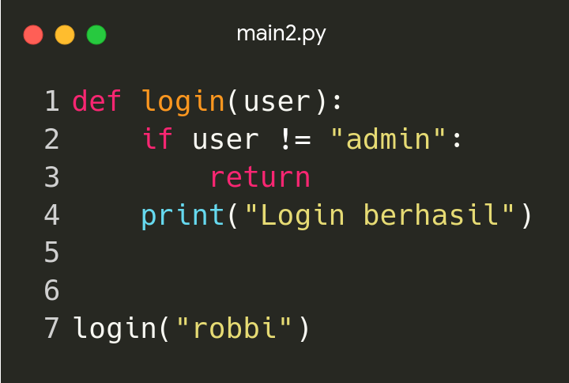
Output:
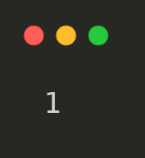
Jelaskan:
Karena login(“robbi”) tidak sesuai dengan user jadi tidak mengeluarkan apapun

- Return dengan ekspresi: menyimpan nilai yang di return ke dalam variabel
Code:
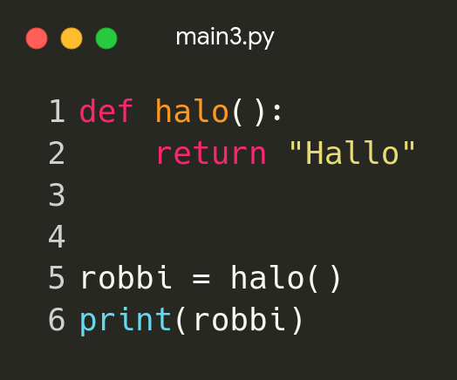
Output:
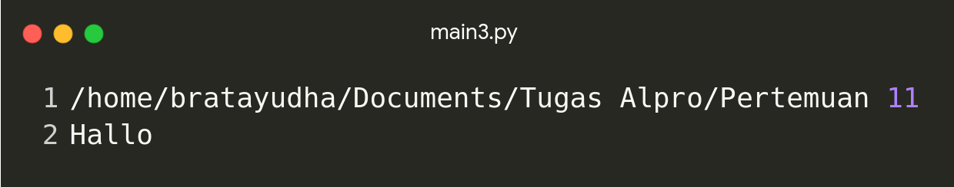
Jelaskan:
Fungsi halo itu hanya untuk mengembalikan nilai, karena fungsinya ada di variable robbi jadi nilainya di kembalikan ke variable robbi lalu di print
- Return dengan ekspresi: mengabaikan nilai yang di return dari fungsi
Code:
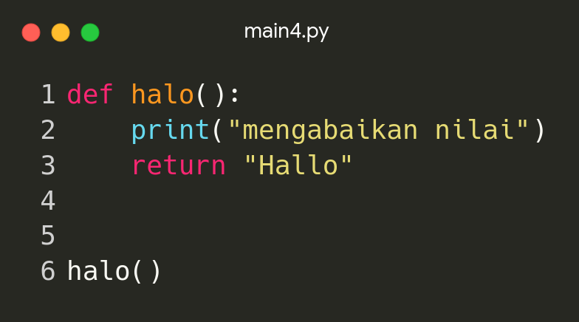
Output:
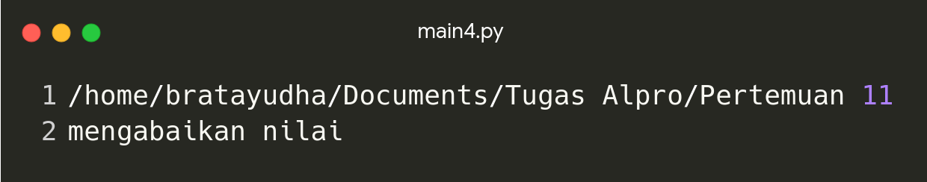
Jelaskan:
Return “hallo” itu di lewat karena sebelumnya sudah ada yang mengeluarkan nilai, kecuali jika di kembalikan dulu ke dalam variable

- Keyword None
Code:
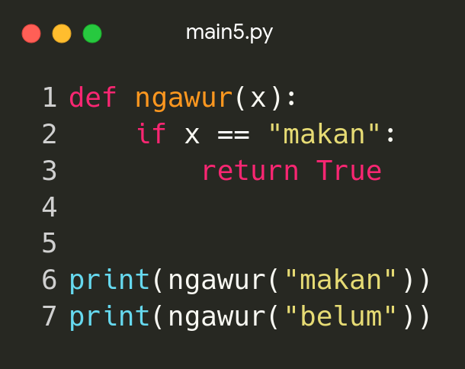
Output:
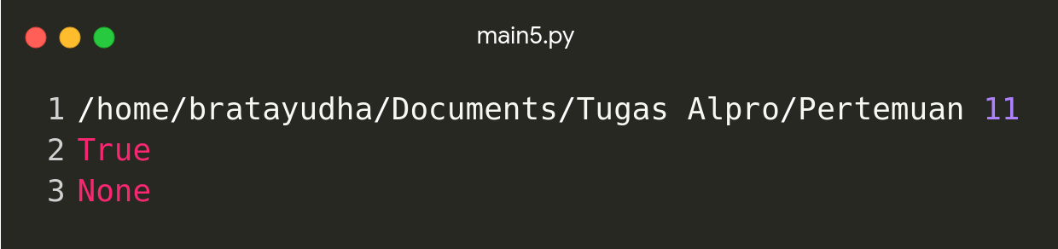
Jelaskan:
Jika kondisi terpenuhi maka akan mengembalikan nilai true, jika sebaliknya akan mengembalikan nilai none bukan false

- List sebagai argument dari fungsi
Code:
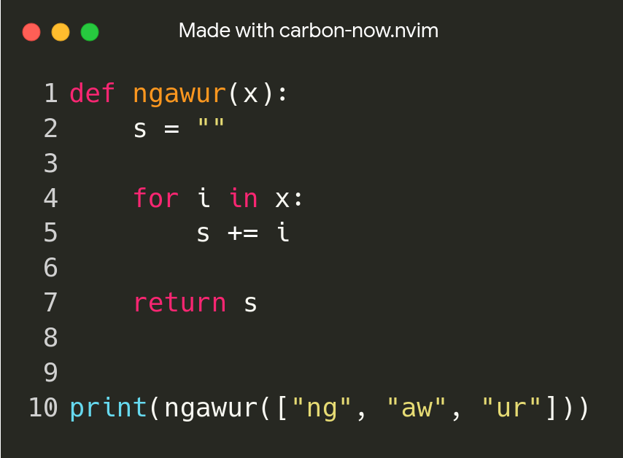
Output:
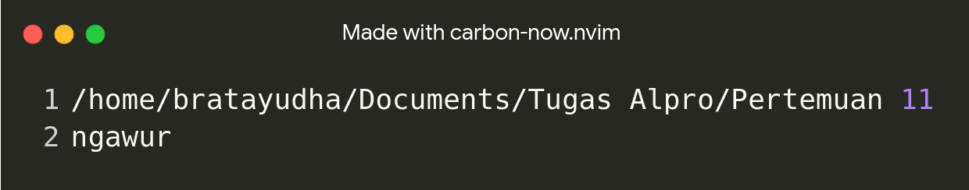
Jelaskan:
Fungsi ngawur itu untuk menambahkan satu per satu dari list menggunakan perulangan

- Coba ganti argument pada saat pemanggilan sesuai dengan modul
Code:
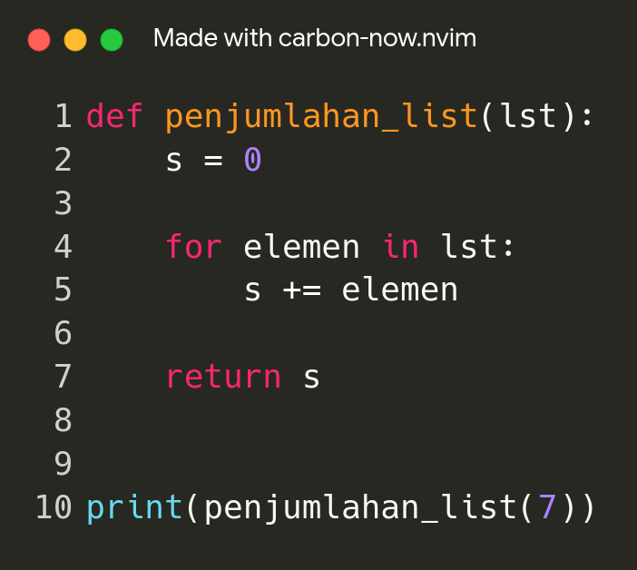
Output:
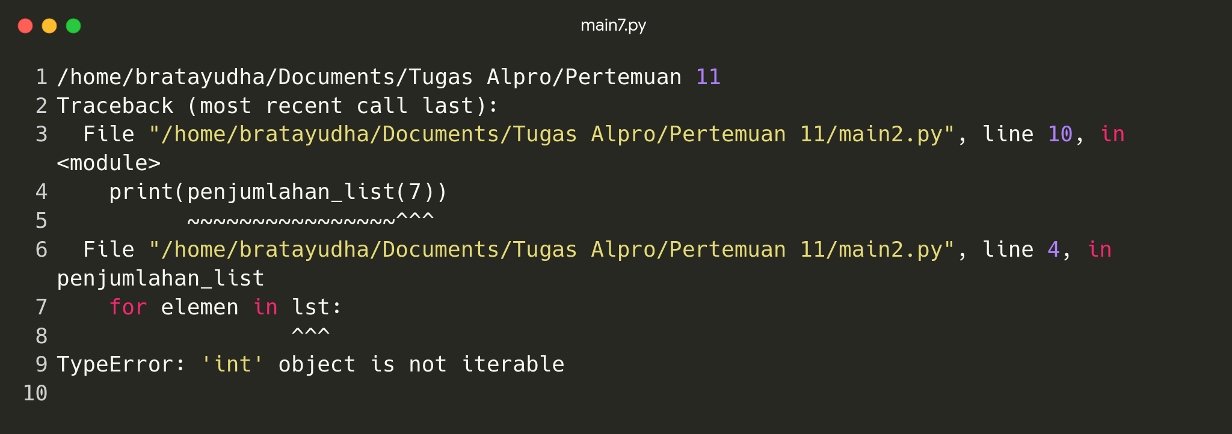
Jelaskan:
Jika hanya ada satu elemen itu tidak bisa di loop kecuali menggunaka fungsi range

- List sebagai hasil dari fungsi
Code:
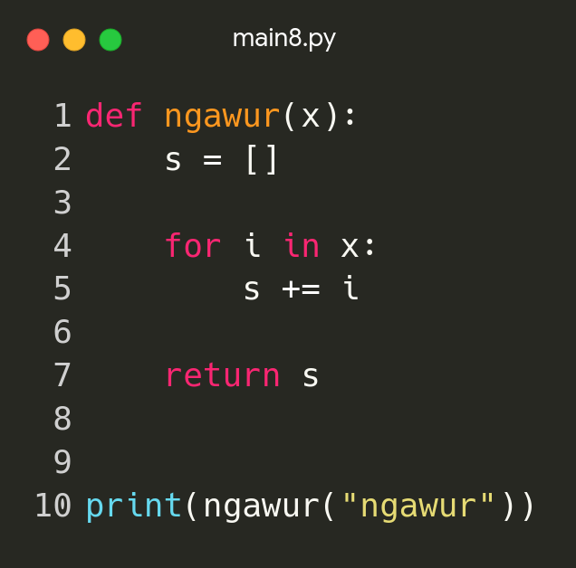
Output:
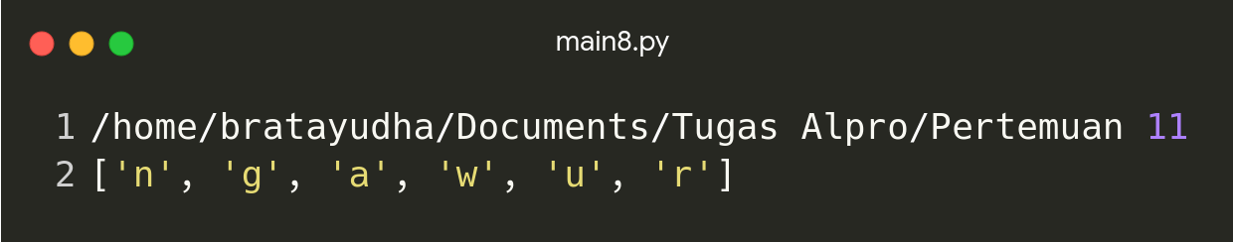
Jelaskan:
Ini sebaliknya dari nomer 6, yaitu memecah string “ngawur” ke dalam list

- Kuis 23
Code:
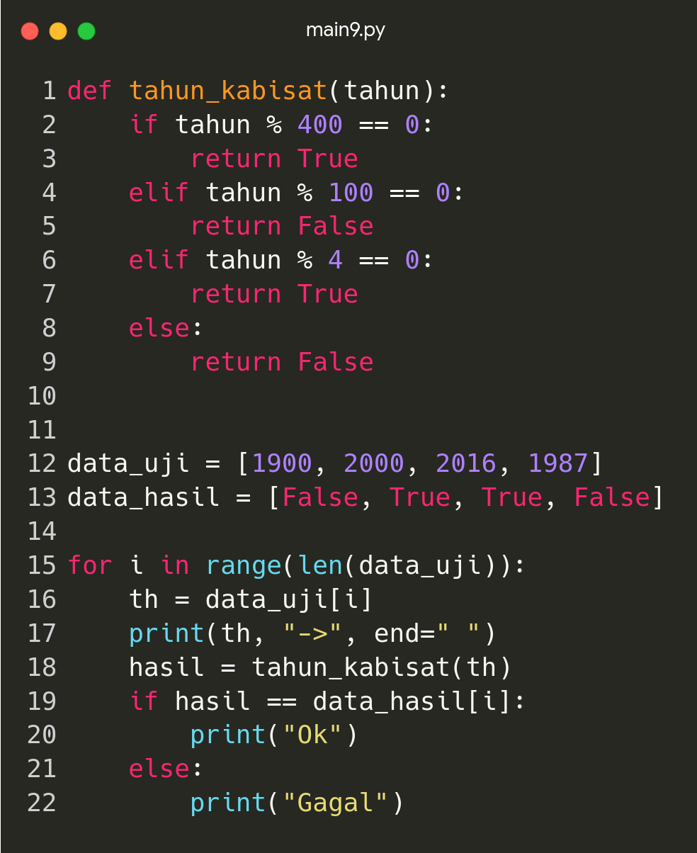
Output:
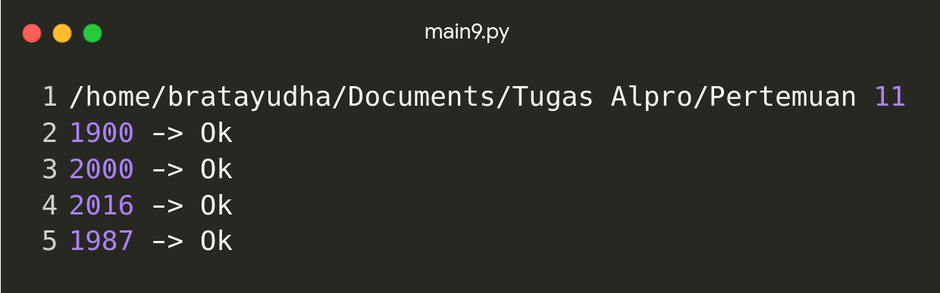
Jelaskan:
Mengecek satu per satu tahun yang ada di list menggunakan fungsi tahun_kabisat()

- Kuis 24
Code:
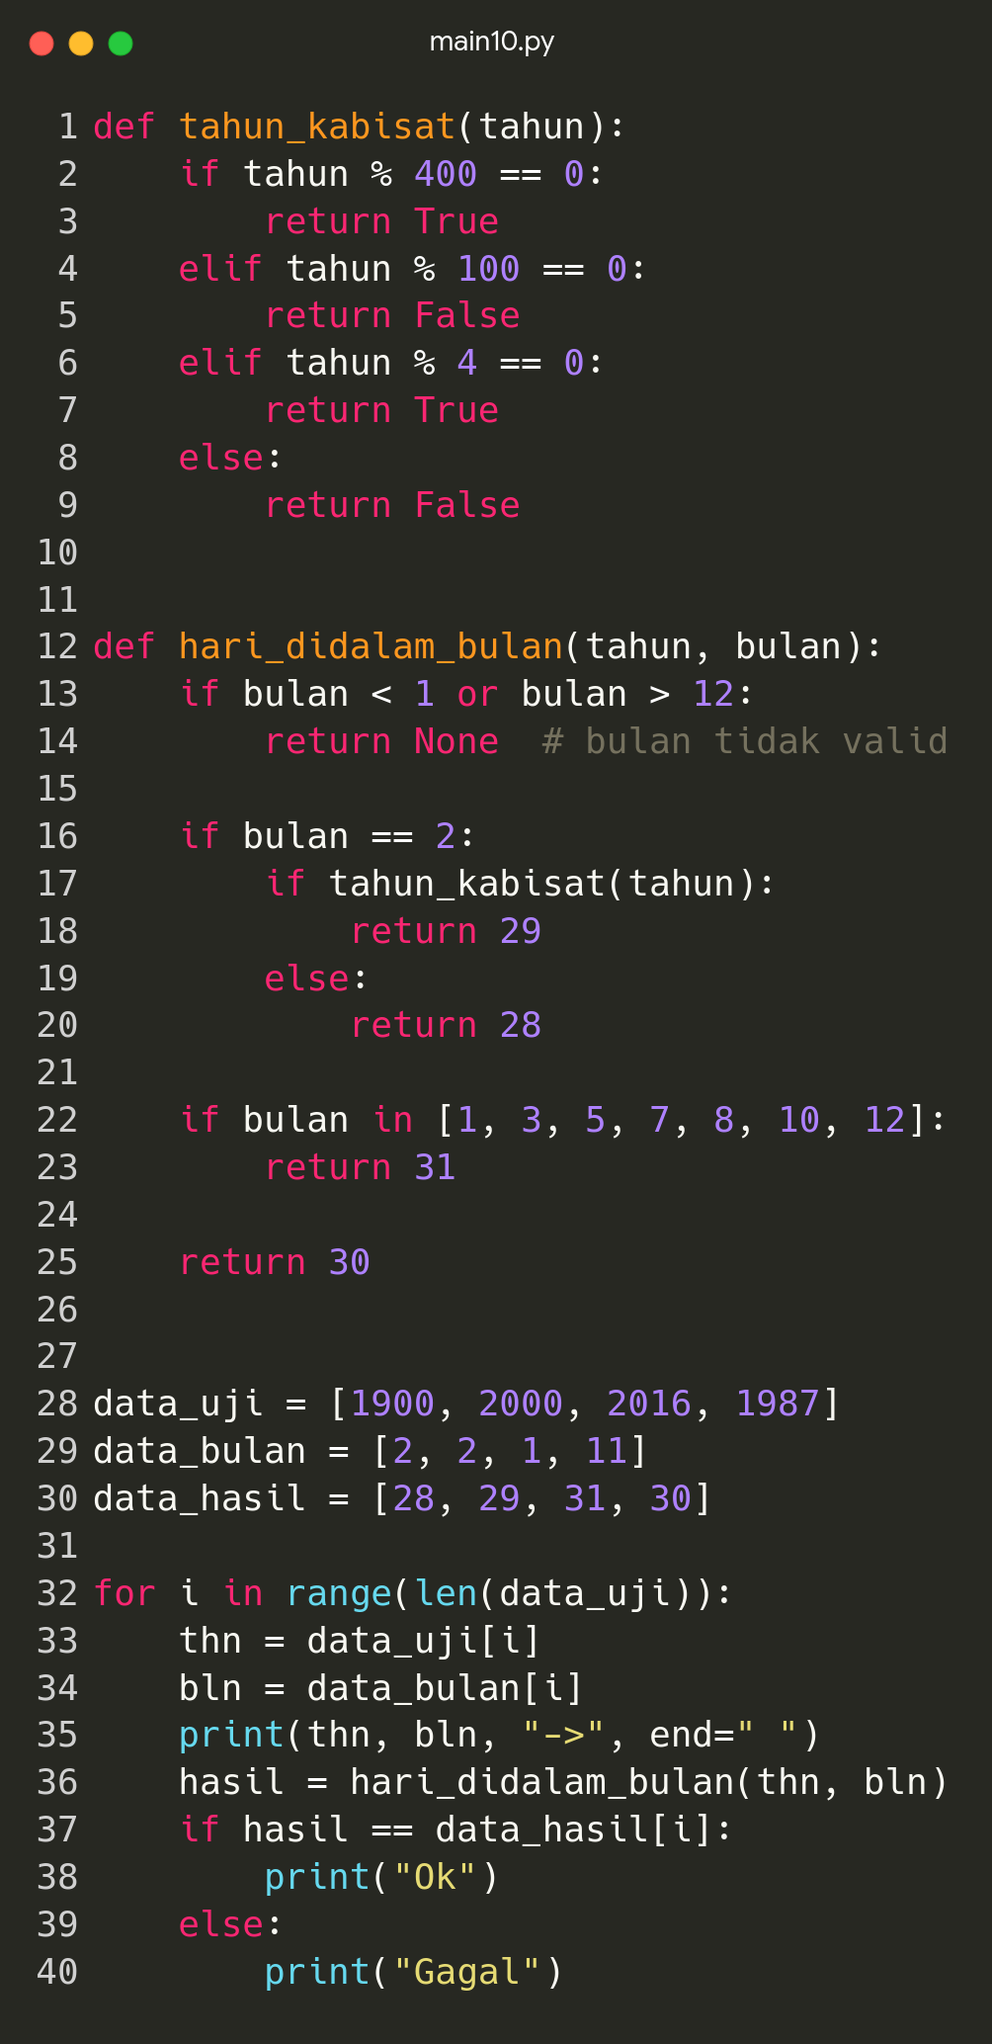
Output:
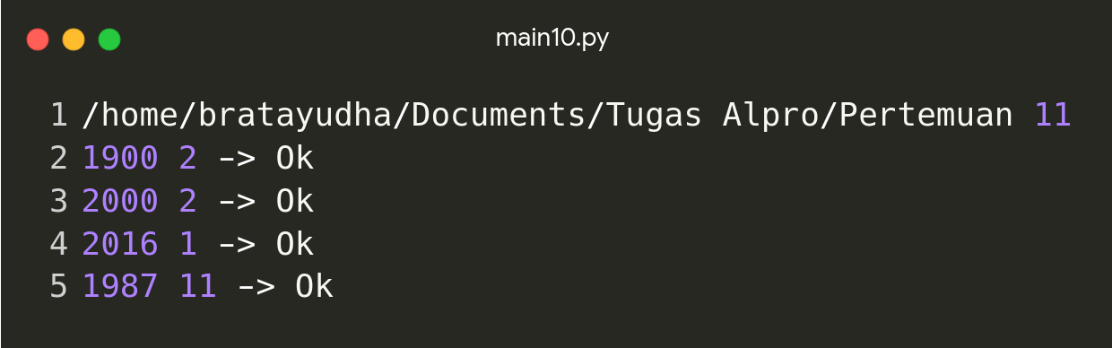
Jelaskan:
Menambahkan fungsi hari di dalam bulan untuk mengecek semua bulan yang ada di daftar bulan

- Kuis 25
Code:
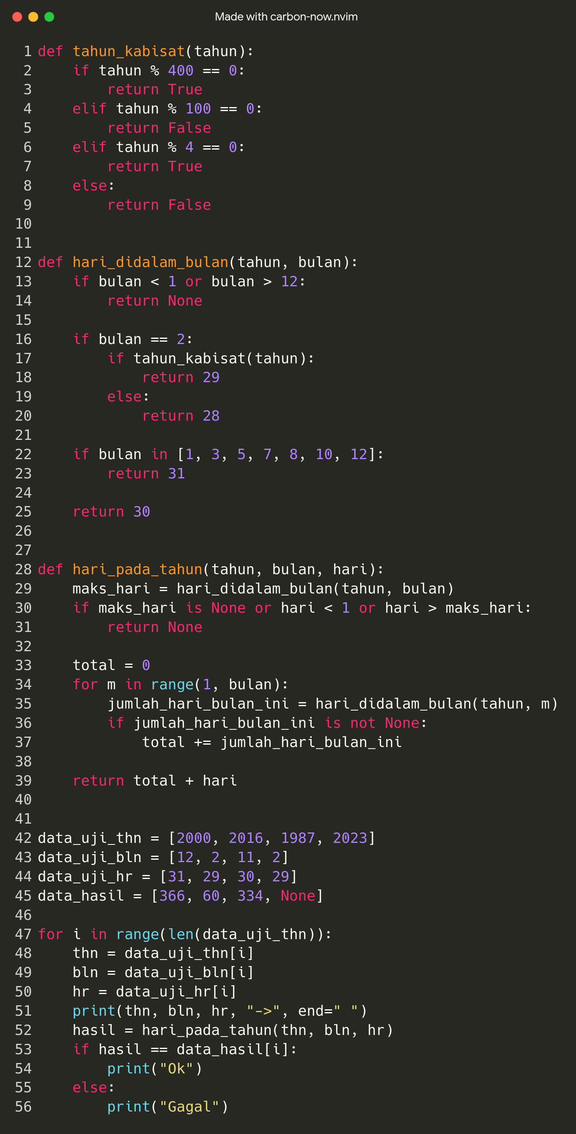
Output:
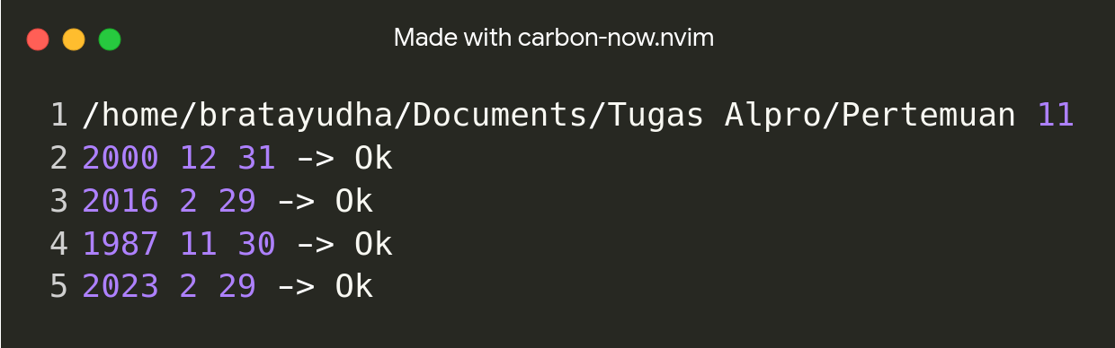
Jelaskan:
Kode ini bertujuan untuk menghitung urutan hari dalam setahun (misalnya tanggal 31 Desember tahun 2000 adalah hari ke-366) dengan cara memvalidasi apakah suatu tahun adalah kabisat untuk menentukan jumlah hari di bulan Februari, kemudian menjumlahkan seluruh hari dari bulan-bulan yang telah berlalu dan menambahkannya dengan tanggal saat ini, sembari memastikan bahwa input tanggal yang dimasukkan valid melalui serangkaian pengujian otomatis.

- Kuis 26
Code:
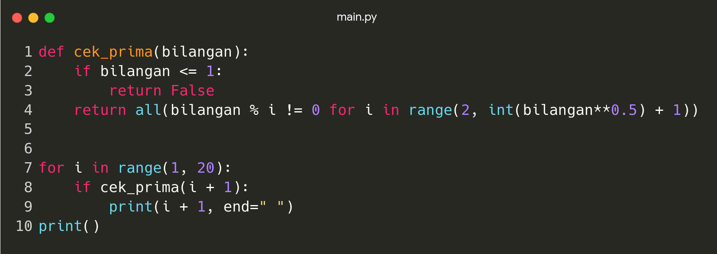
Output:
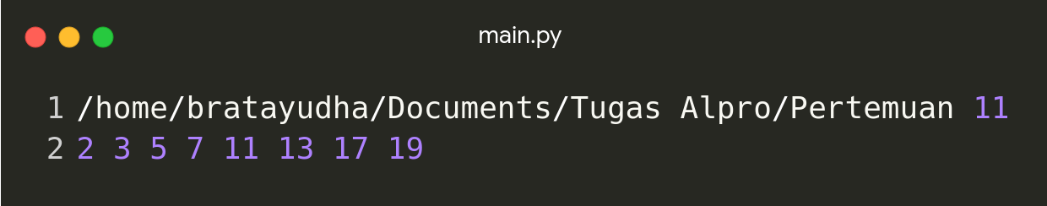
Jelaskan:
Logikanya, fungsi cek_prima akan langsung menolak angka yang kurang dari atau sama dengan 1, lalu menggunakan fungsi all() untuk memastikan bahwa tidak ada satu pun angka pembagi (dari 2 hingga akar kuadrat bilangan tersebut) yang menghasilkan sisa bagi nol.

- Kuis 27
Code:

Output:

Jelaskan:
Logikanya, fungsi cek_prima akan langsung menolak angka yang kurang dari atau sama dengan 1, lalu menggunakan fungsi all() untuk memastikan bahwa tidak ada satu pun angka pembagi (dari 2 hingga akar kuadrat bilangan tersebut) yang menghasilkan sisa bagi nol.

- Kuis 28
Code:
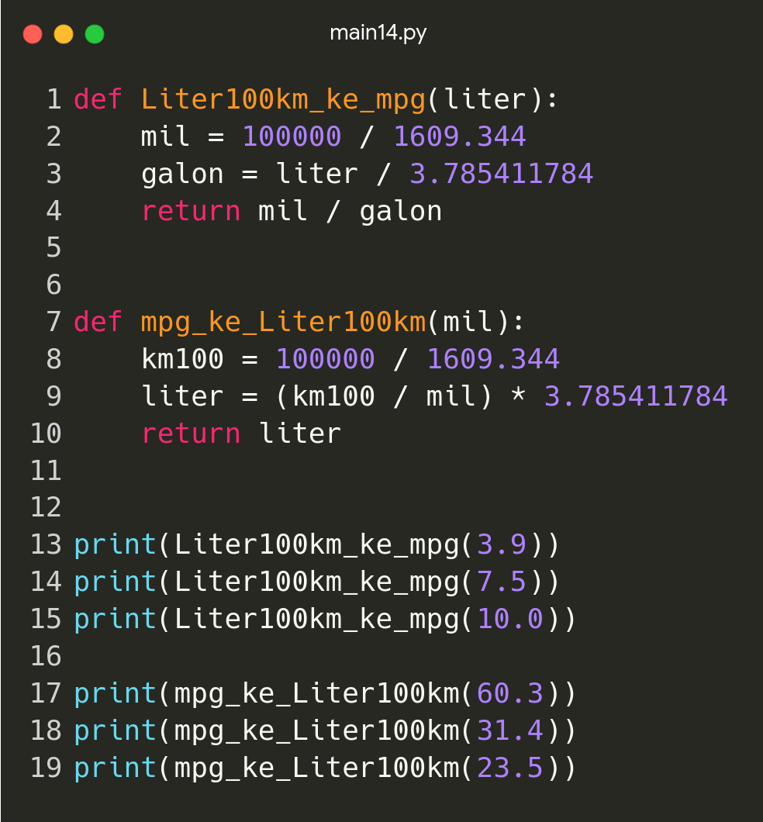
Output:
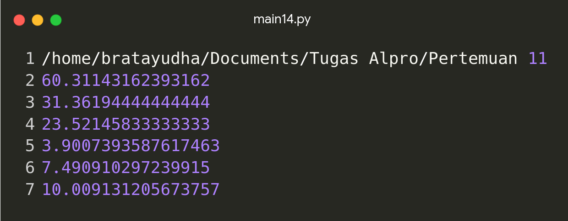
Jelaskan:
Kode ini membuat dua fungsi konversi konsumsi bahan bakar: Liter100km_ke_mpg mengubah satuan liter per 100 km menjadi mil per galon dengan cara mengonversi 100 km ke mil lalu membagi dengan jumlah galon (hasil konversi dari liter), sedangkan mpg_ke_Liter100km melakukan kebalikannya dengan menghitung kembali liter yang dibutuhkan untuk 100 km dari nilai mpg; bagian akhir kode hanya memanggil kedua fungsi tersebut dengan beberapa contoh angka untuk menampilkan hasil konversinya, sehingga bisa dilihat bahwa keduanya saling invers (hasil satu bisa dikembalikan oleh fungsi lainnya).

